Самостоятельная работа по физике
на тему: «Законы постоянного тока».
Вариант №1 (в).
Задача №1. Последовательно соединены 6 равных сопротивлений. Во сколько раз уменьшится сопротивление цепи, если их соединить параллельно?
Задача №2. Источник с внутренним сопротивлением 0,8 Ом подключен к двум параллельным сопротивлениям 4 Ом и 16 Ом. Определить ЭДС источника, если ток через второе сопротивление равен 0,6А.
Задача №3. Аккумулятор с ЭДС 12В замыкают сначала на 10 Ом, а затем на 20 Ом, при этом проводники имеют одинаковую мощность. Определить силу тока в каждом случае.
Задача №4. Два источника с ЭДС ξ₁=4В и ξ₂=6В и внутренними сопротивлениями r₁=0,1Ом и r₂=0,4Ом соединены последовательно. При каком внешнем сопротивлении цепи разность потенциалов между зажимами одного из источников будет равна нулю?

Самостоятельная работа по физике
на тему: «Законы постоянного тока».
Вариант №2 (п).
Задача №1. Два проводника, соединенные последовательно, имеют сопротивление в 6,25 раза больше, чем при их параллельном соединении. Найти, во сколько раз сопротивление одного проводника больше сопротивления другого.
Задача №2. Батарея с ЭДС 180В соединена последовательно с сопротивлениями 10 Ом и 20 Ом. Чему равна разность потенциалов на первом сопротивлении? Внутренним сопротивлением батареи пренебречь.
Задача №3. При поочередном замыкании аккумулятора на сопротивления 1 Ом и 4 Ом в них выделяется одинаковая тепловая мощность. Определить внутреннее сопротивление аккумулятора.
Задача №4. Пять одинаковых элементов, соединенных последовательно на внешнее сопротивление 3Ом, дали ток 2,5А. те же элементы, соединенные параллельно на внешнее сопротивление 2,46Ом, дали ток 0,8А. Определите ЭДС и внутреннее сопротивление каждого источника.

Самостоятельная работа по физике
на тему: «Законы постоянного тока».
Вариант №3 (б).
Задача №1. Найти сопротивление цепи, изображенной на рисунке, R₁=10 Ом, R₂=20 Ом, R₃=25 Ом, R₄=100 Ом.
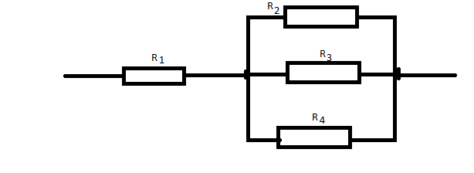
Задача №2. При замыкании источника на сопротивление 3 Ом в цепи идет ток 6А, а при замыкании на сопротивление 2 Ом идет ток 8А. Найти внутреннее сопротивление источника.
Задача №3. ЭДС источника 2В, внутреннее сопротивление 1 Ом. Определить сопротивление внешней цепи, если в ней выделяется мощность 0,75Вт.

Самостоятельная работа по физике
на тему: «Законы постоянного тока».
Вариант №4 (б).
Задача №1. Найти сопротивление цепи, изображенной на рисунке, R₁=100 Ом, R₂=50 Ом, R₃=500 Ом, R₄=750 Ом.
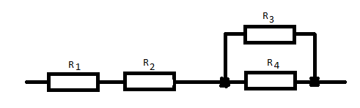
Задача №2. При замыкании источника на сопротивление 4 Ом в цепи идет ток 5А, а при замыкании на сопротивление 2 Ом идет ток 7А. Найти ЭДС источника тока.
Задача №3. Элемент с внутренним сопротивлением 2 Ом и ЭДС 14В, замкнут на сопротивлении е 8 Ом. Какое количество теплоты будет выделяться во внешней цепи за 2с?

